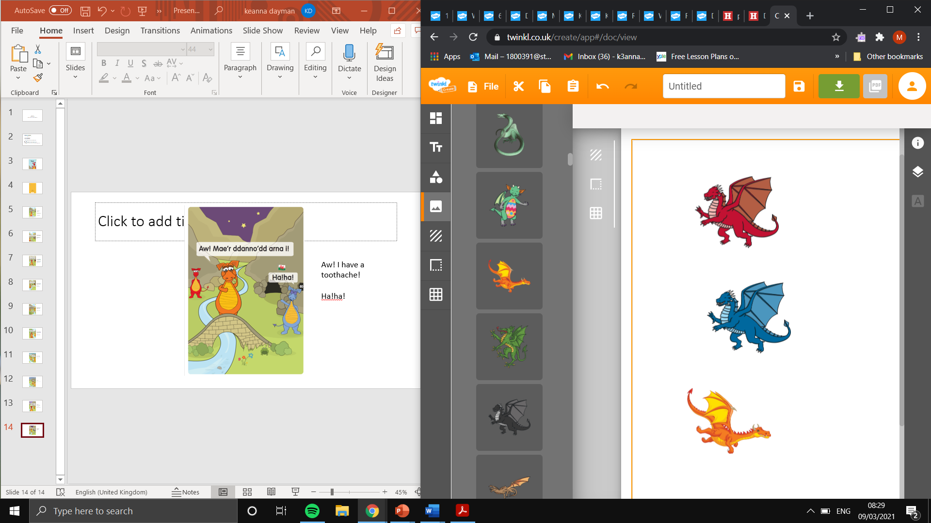
Welsh Book Review Help sheet
Adolygiad llyfr Cymraeg

What did you like about the story?  Beth wyt ti’n hoffi am y stori? | I like … Dw i’n hoffi …
What you did you not like about the story?  Beth dwyt ti ddim yn hoffi am y stori? | I do not like… Dw i ddim yn hoffi…
Rate out of ten.  Cyfradd allan o ddeg. | …out of ten - …allan o ddeg.
Where does Dora live?  Ble mae Dora yn byw? | Dora lives in … Mae Dora yn byw yn…
Who does she live with?  Gyda phwy mae hi'n byw? | She lives with … Mae hi'n byw gyda…
What does Dora like to eat?  Beth mae dora yn hoffi ei fwyta? | She likes to eat… Mae hi'n hoffi bwyta…
How is Dad feeling?  Sut mae Dad yn teimlo? | Dad is feeling … Mae Dad yn teimlo ...

